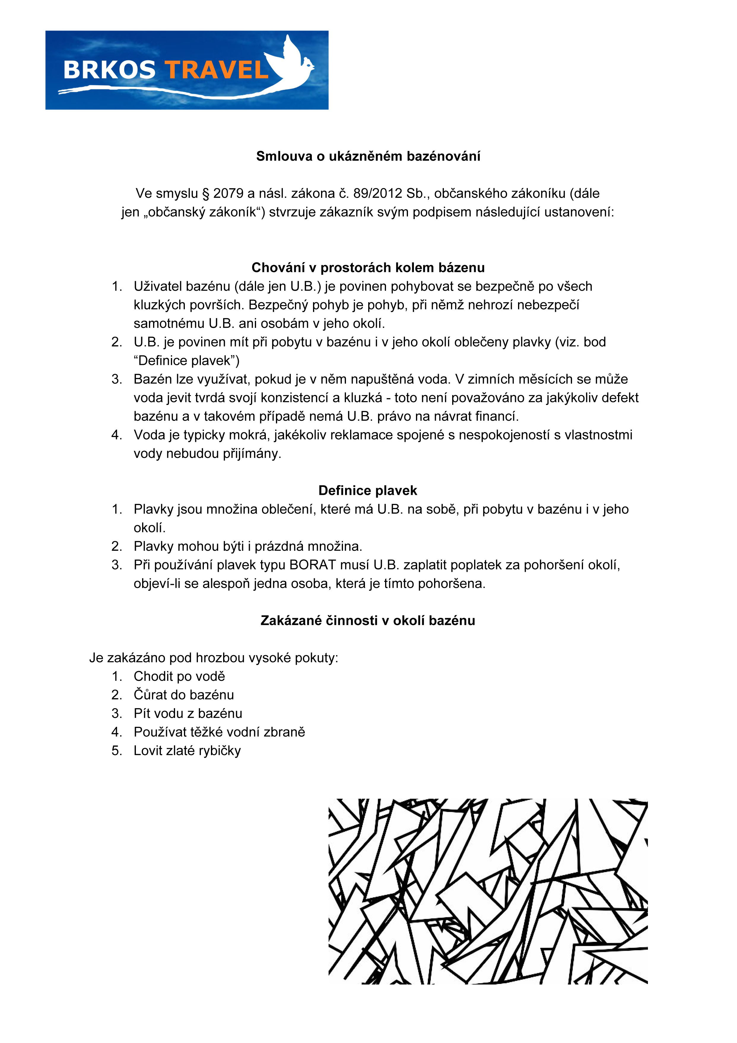

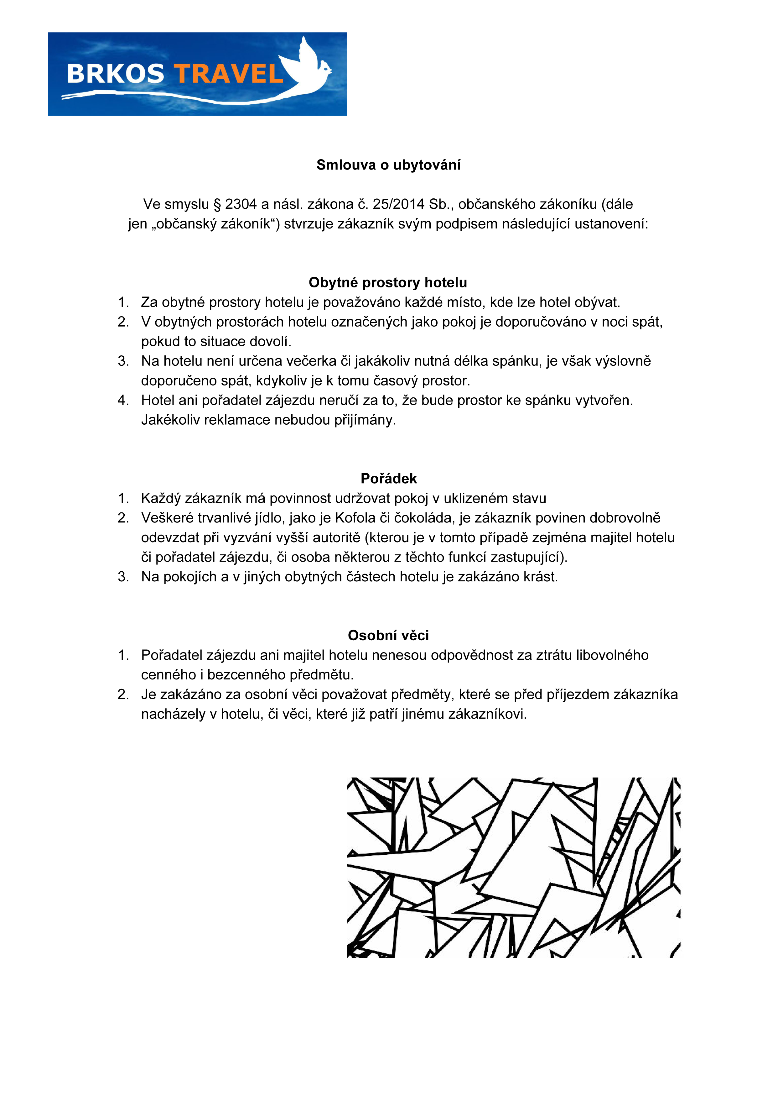

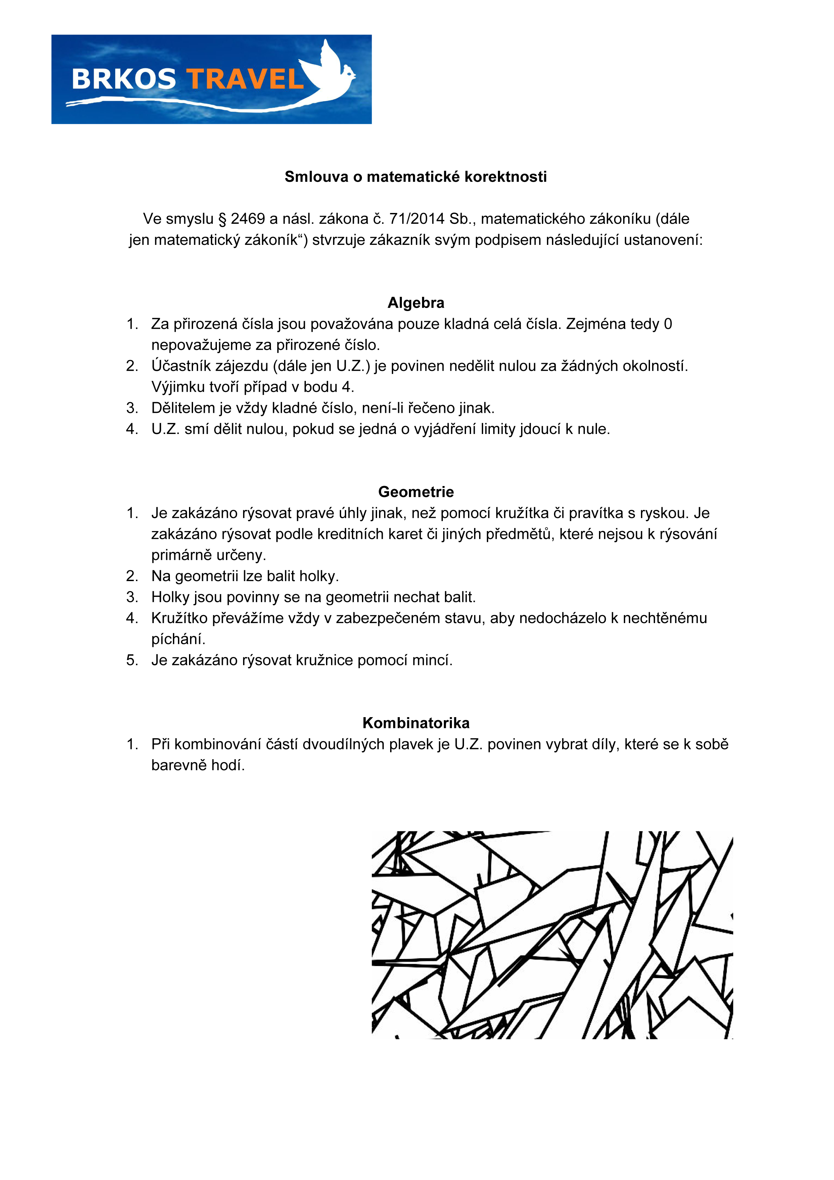

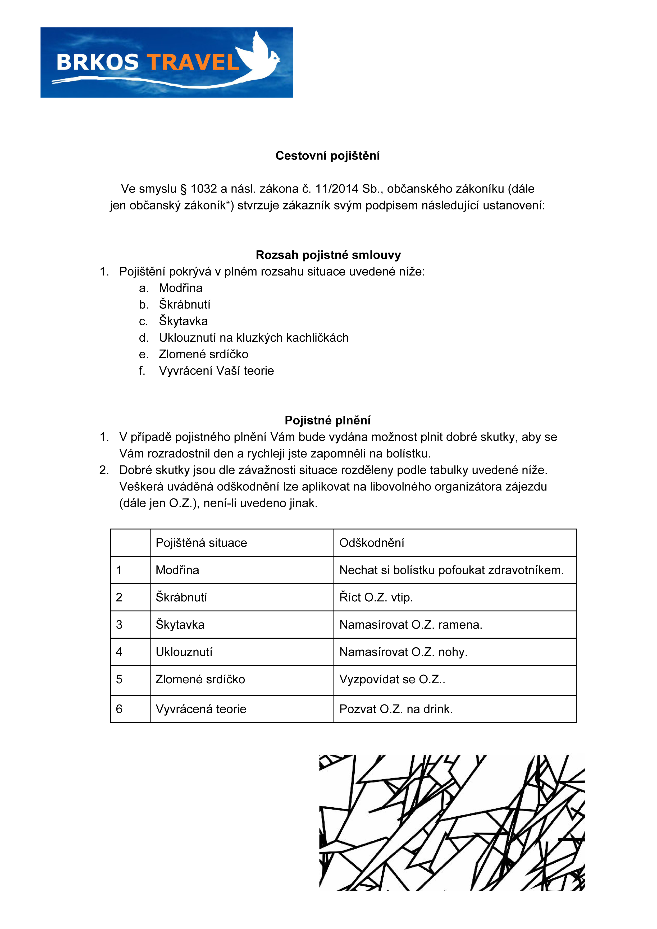

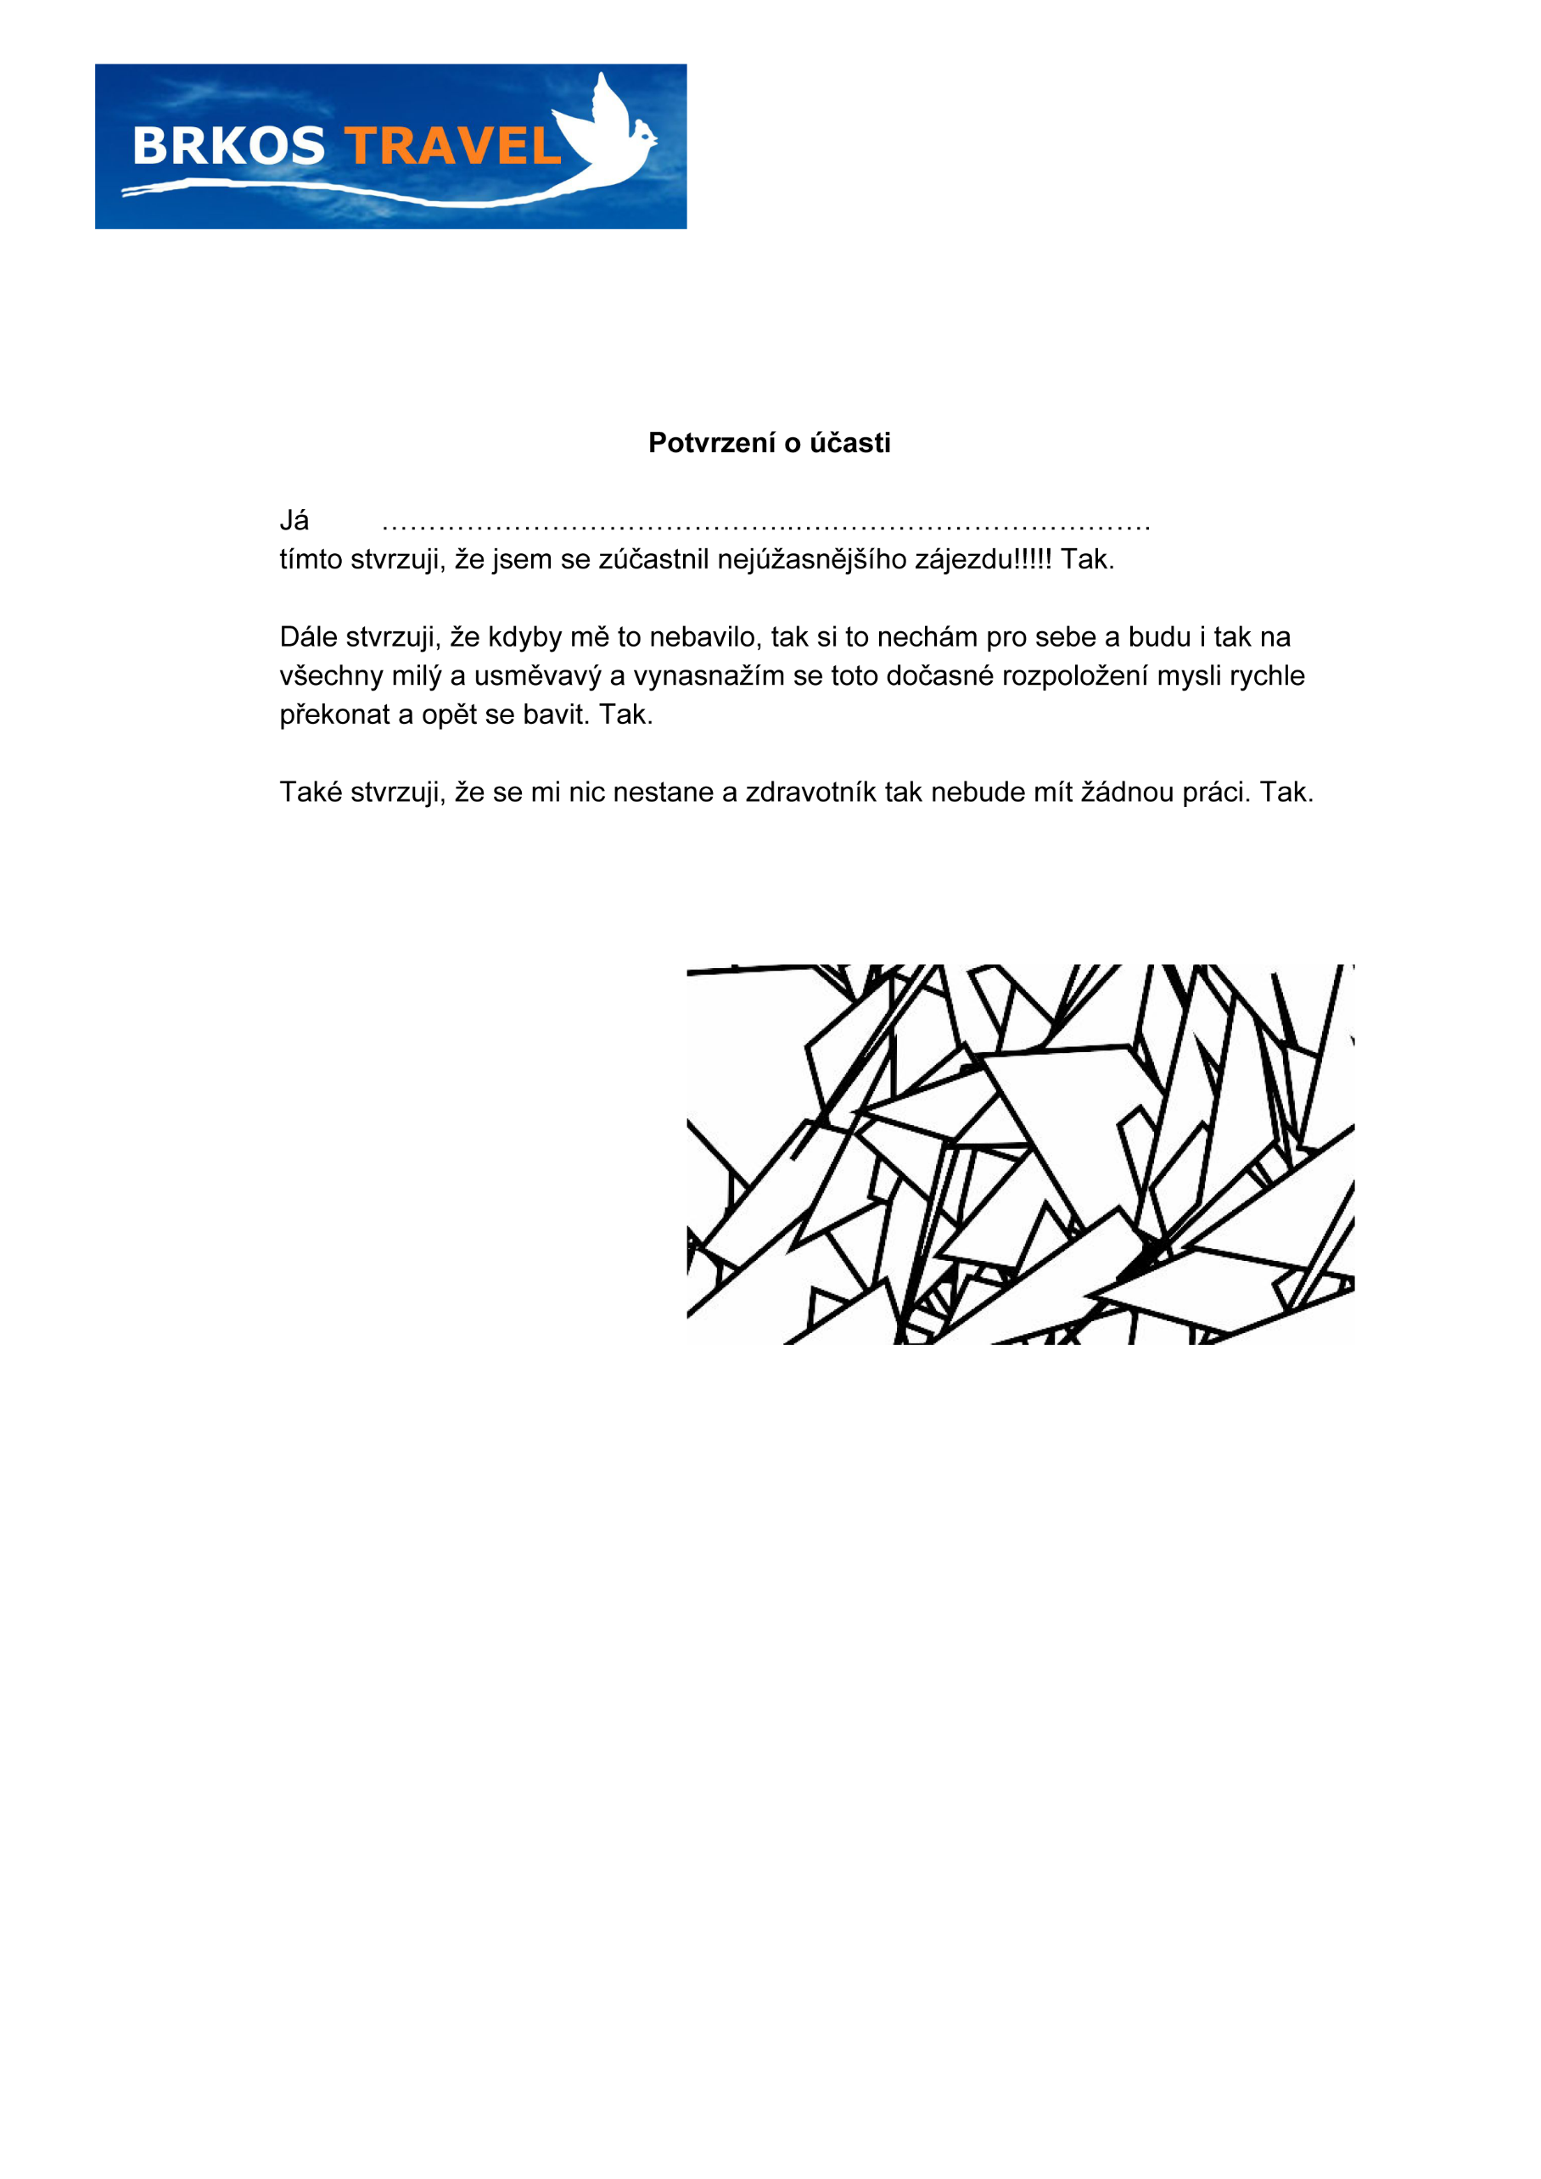

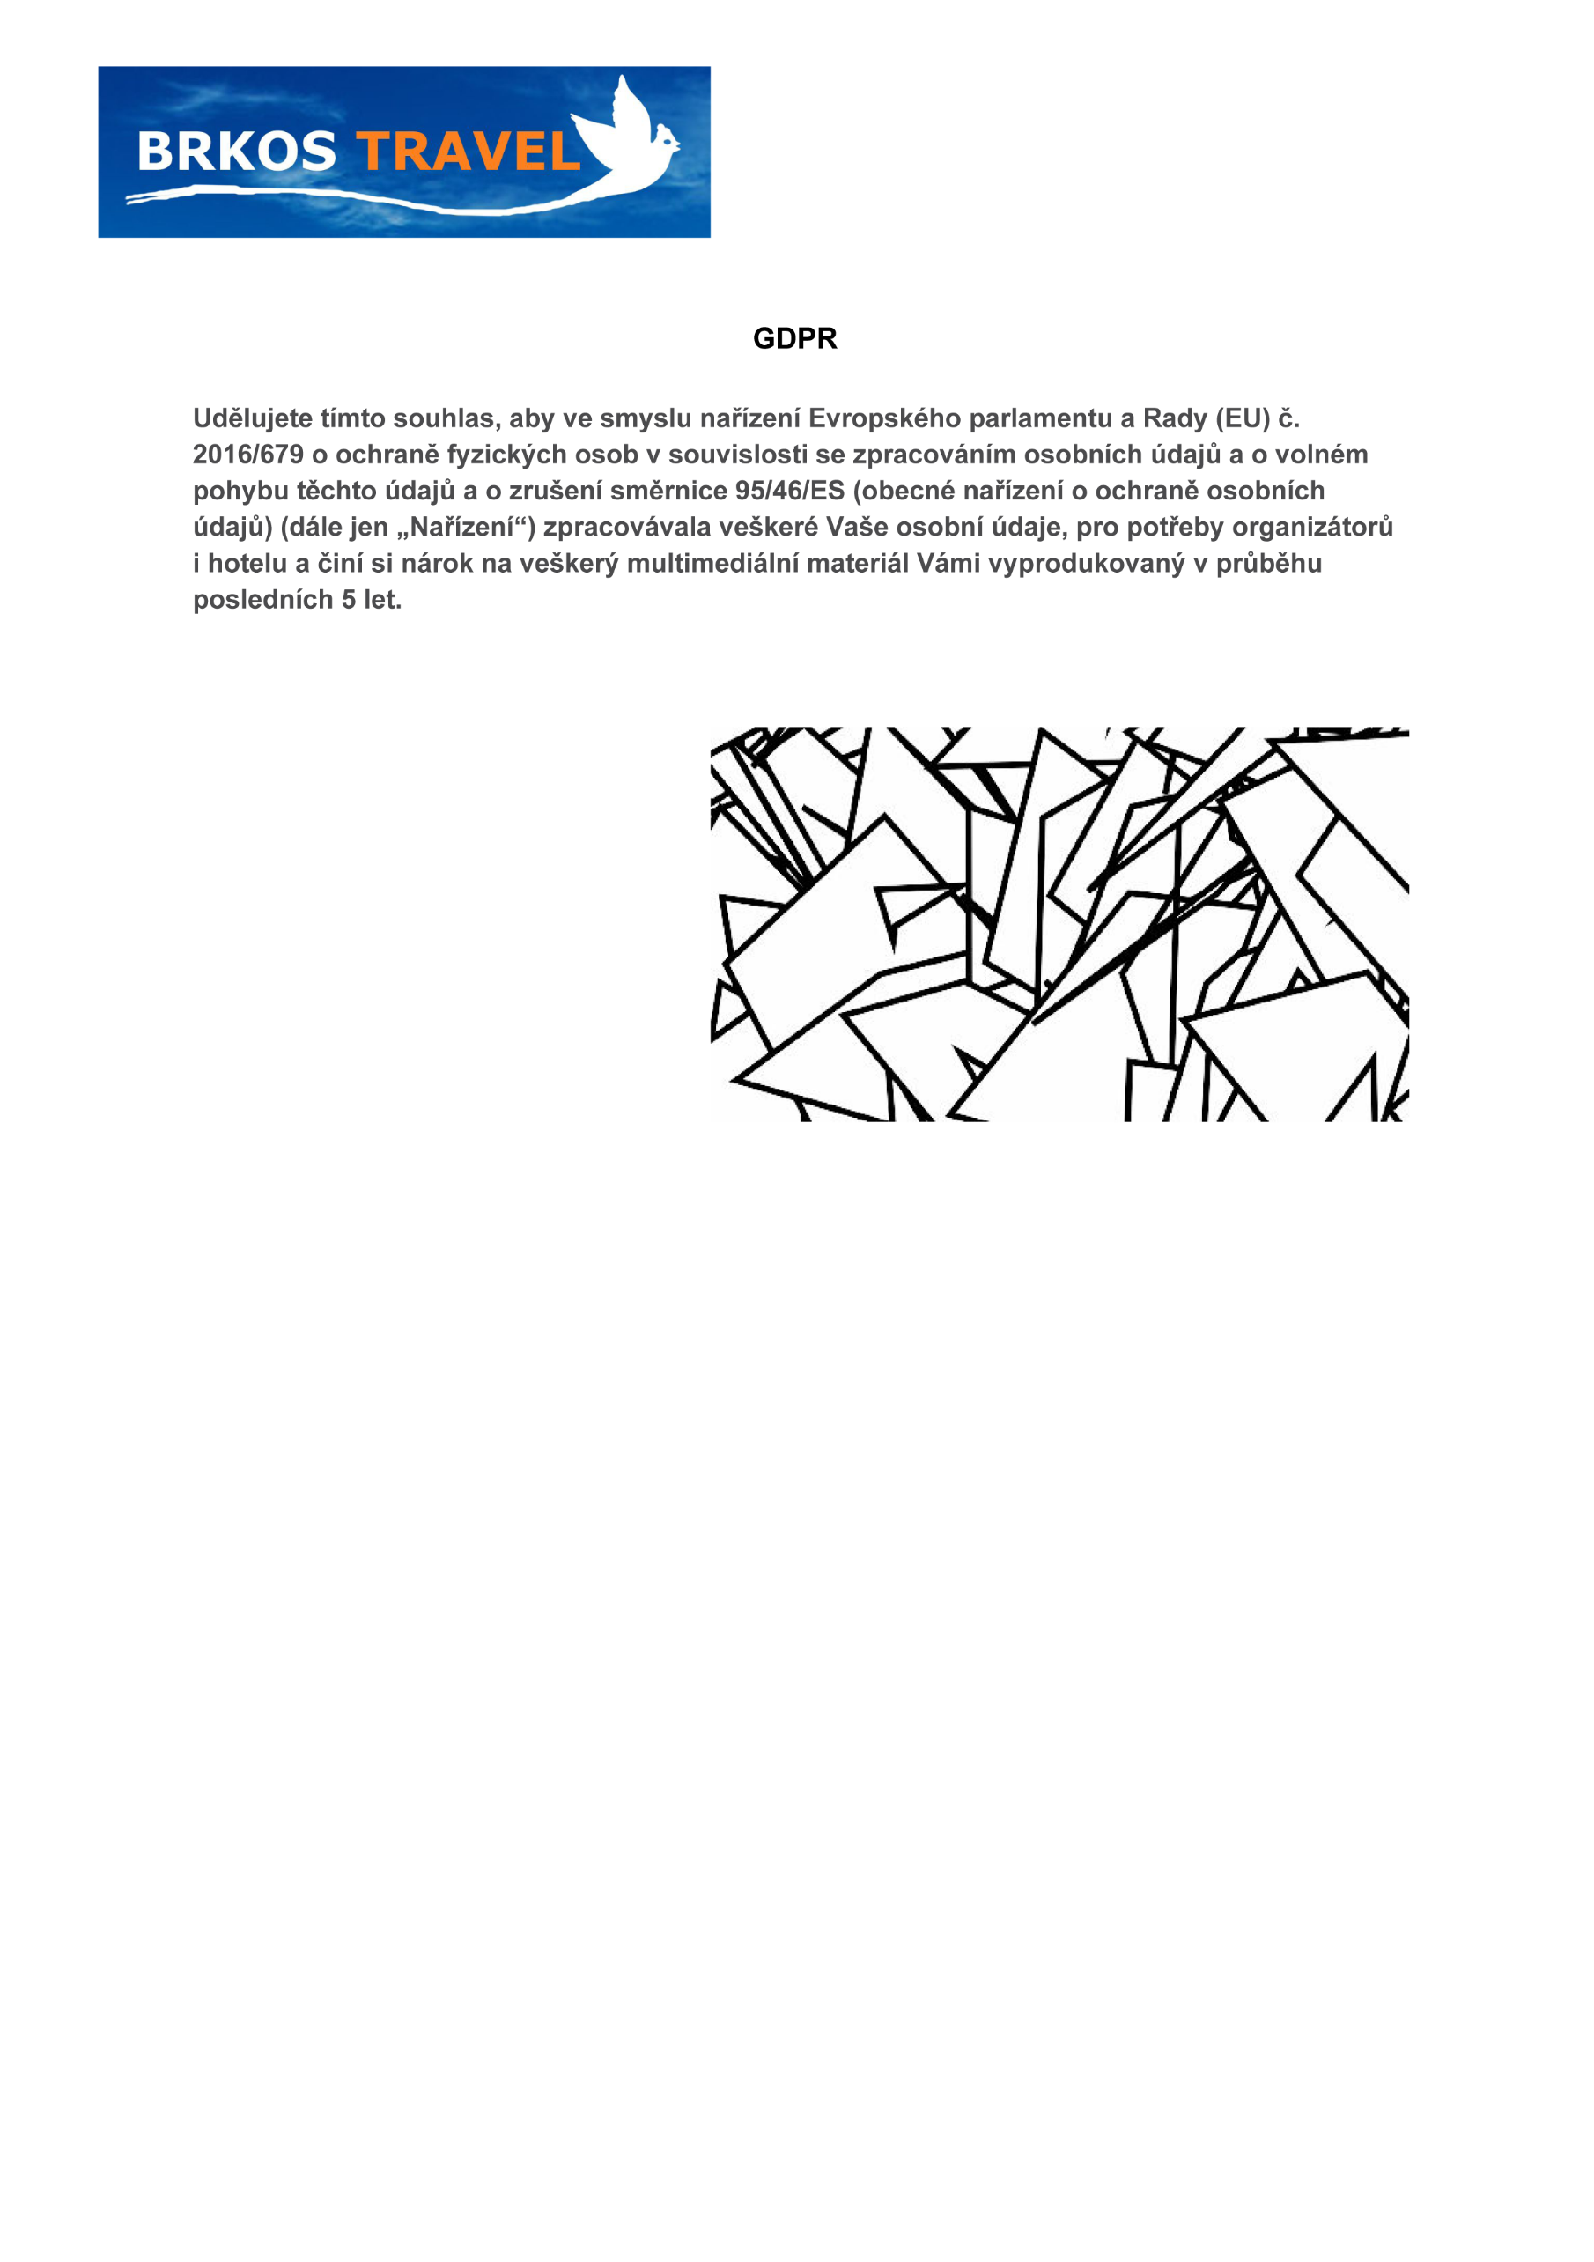

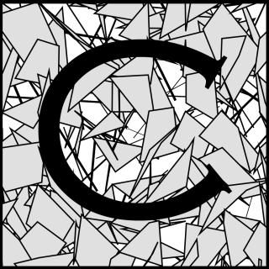

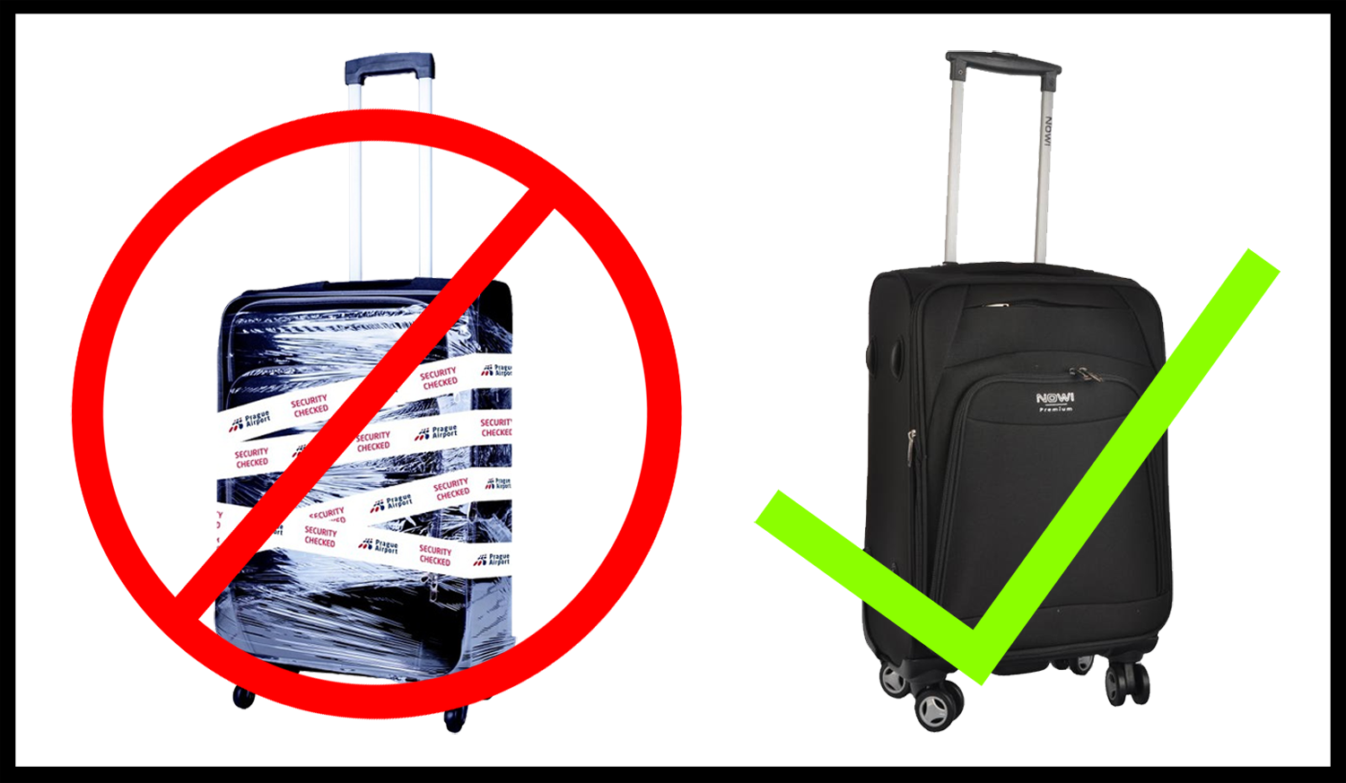

**Než Vám bude umožněno ubytování, musíte vyřídit několik formálních záležitostí.**

**Nezapomeňte, že abyste mohli něco podepsat, potřebujete propisku!**



**Nyní se, prosím, řádně ubytujte.**

**Řádné ubytování zahrnuje:**

* Výběr postele
* Odložení vlastního předmětu na zvolenou postel, aby všichni nově příchozí poznali, že je postel obsazená
* Vybalení věcí dle vlastního uvážení
* Vyčištění zubů
* Hlasité vyřčení věty: “Jé, tady se mi bude krásně bydlet!”

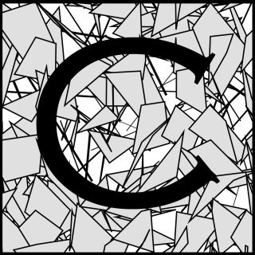

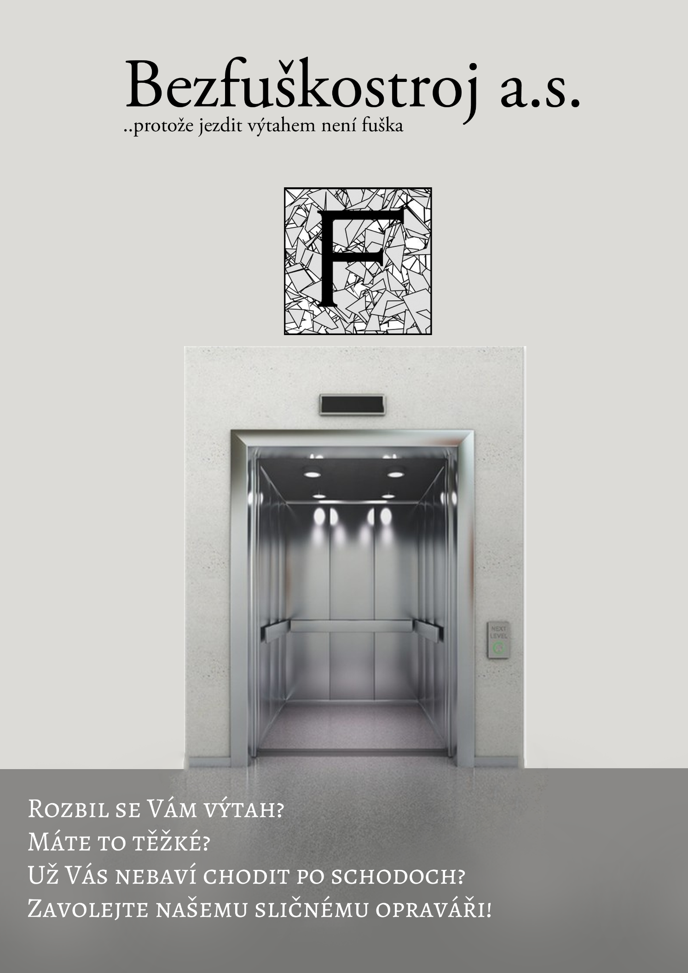

**Ubytovat se lze pouze s kufrem!**